- 客户端无法查看是否有优惠券（客户权限？）
- 优惠券编辑功能
- 送券总计到多少金额封顶，或者可统计优惠券金额
- A/B/C/D类价格挂勾相应的商品标题
- 使用券时，券的金额是否可以带入说明（类似于满减多少带入说明）
- 多品项做95折促销时，系统预警价格相差5%，无法保存，都要手动！ERP沟通多次反馈如果手动可以保存，需要XBB做调适
- 订单价格明细显示折扣前和折扣金额而非折后的应付金额
- 订单收款登记，遇到前期退货时，实收金额与应收金额有差异时，底部订单实收总金额还是显示应收金额（顶部显示正常）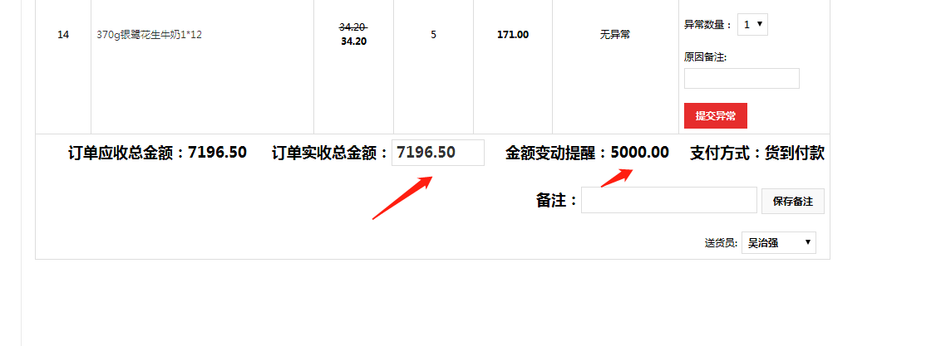
- 收款时，整单退货该键无反应

